РЕГІСТРИ

Загальні відомості

Регістр призначений для зберігання багато розрядних двійкових чисел (слів). Тому його основу складають запам'ятовуючі елементи, – тригери. У кожному з них зберігається цифра розряду числа.
Окрім зберігання, регістр може здійснювати зсув прийнятого слова, перетворення паралельного коду в послідовний і навпаки, перетворення коду з прямого в зворотний (коли одиниці замінюються нулями, а нулі – одиницями) і навпаки, і деякі арифметичні і логічні операції.
Відповідно до способу введення і виведення розрядів числа розрізняють регістри паралельні, послідовні і комбіновані.

У паралельному регістрі (регістрі пам'яті) введення і виведення слова здійснюється в паралельній формі – одночасно всіх розрядів, в послідовному регістрі розряди числа вводяться і виводяться послідовно, в комбінованому регістрі введення числа здійснюється в паралельній формі, а вивід в послідовній або навпаки.
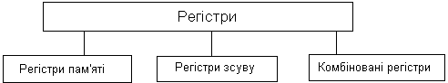

Мал. 1. Вивчивши матеріал цього модуля, студент зможе розробляти схеми
пристроїв, правильно вибираючи регістри відповідно до їх
призначенням і конкретними вимогами.

Паралельний регістр

На рис.2,а приведена функціональна схема паралельного регістра (регістра пам'яті) на RS-тригерах при однофазному способі прийому числа xn..x2, x1.
Оскільки сигнали, що поступають тільки на входи S, не можуть встановити відповідні тригери в стани 0 (із-за чого число буде записано з
помилкою), то перед прийомом числа всі тригери регістра обтулюються.
Для цього на лінію “0” подається логічна 1. Підготовка до прийому нової ін-
формації складає перший такт.

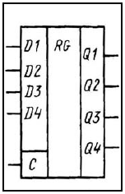
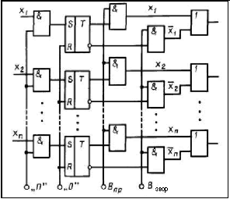 Мал. 2, б
Мал. 2, а

У другому такті по сигналу 1 на лінії “П” (“Прийом”) двійкове число
всіма розрядами одночасно (паралельно) через коньюктори записується в розряди регістра. Видача числа в прямому коді здійснюється по сигналу лог. 1 на лінії Впр, а в зворотному – по сигналу лог.1 на
лінії Взвор.
Введення інформації в даному регістрі може здійснюватися і парафазным способом, коли i-ий розряд числа на вхід S поступає безпосередньо, а на R-вхід – через інвертор. Цим виключається необхідність попередньої установки тригерів в 0, оскільки тепер його стан цілком визначається сигналами на S- і R-входах, тобто цифрою в розряді коду. Такий запис числа здійснюється в один такт і проводиться набагато швидше, ніж
двотактова.
Паралельний регістр може бути реалізований і на інших типах тригерів, що мають інформаційні входи.
Умовне зображення паралельного чотирьох розрядного регістра приведене на рис.2,б, де Q1...Q4 – виходи розрядів регістра
D1...D4 – входи, з яких в регістр одночасно записуються всі розряди слова, що заноситься, під час включення імпульсу дозволу на С-вхід.

Послідовний регістр

У послідовних регістрах число вводиться і виводиться послідовно, розряд за розрядом. Розряди такого регістра сполучені послідовно. Кожен розряд видає інформацію в наступний і одночасно приймає нову інформацію з попереднього. Для цього кожен розряд повинен мати два запам’ятовуючі елементи. У перший передається інформація з попереднього розряду, одночасно другий запам’ятовуючий елемент передає свою інформацію в подальший розряд; потім інформація, прийнята першим запам’ятовуючим елементом передається в другій, а перший звільняється для прийому нової інформації.
Двоступінчастий тригер (наприклад, JK-тригер, D-тригер) представляє сукупність двох запам’ятовуючих елементів, тому він один може складати розряд послідовного регістра.
Якщо в ланцюзі таких тригерів виходи одного тригера з'єднати з входами іншого, то по фронту тактового імпульсу у вхідний ступінь кожного тригера заноситиметься інформація з вихідного ступеня попереднього тригера, а по спаду імпульсу вона переписуватиметься у вихідний ступінь. Тепер (по фронту наступного тактового імпульсу) у вхідному ступені тригера інформація може бути замінена новою (з попереднього тригера) без побоювання, що попередня буде втрачена.

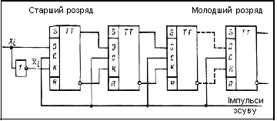
Мал. 3
Функціональна схема послідовного регістра приведена на рис.3, де, наприклад, лівий тригер призначений для зберігання старшого розряду числа, а правий – для зберігання молодшого розряду. Розряди двійкового числа (високі і низькі потенціали), починаючи з його молодшого розряду, послідовно поступають на входи старшого розряду регістра. Надходження розрядів числа чергується з надходженням імпульсів зсуву, якими розряди, що вводяться, просуваються уздовж регістра, поки молодший розряд
n-розрядного числа не опиниться в молодшому розряді регістра.

Для видачі записаного числа в послідовній формі треба на входи старшого розряду регістра подати хi=0, xi=1, а на лінію імпульсів зрушення –
n імпульсів. Перший імпульс висуне з молодшого розряду регістра молодший розряд числа, на його місце пересунеться другий розряд числа
і т.д. – все число зрушиться уздовж регістра на один розряд. Одночасно з входів в старший розряд регістра буде записаний 0. Другий імпульс зсуву висуне з регістра другий розряд числа і просуне 0 із старшого
розряду регістра в сусідній, більш молодший і т.д. Після n імпульсів зсуву число буде повністю виведено з регістра, в розряди якого запишуться нулі. Відповідно до механізму переміщення розрядів числа уздовж регістра послідовний регістр називають регістром зсуву. Він може бути одно направленим (для зрушення числа у бік молодшого розряду – зсув вправо, у бік старшого розряду – зсув в вліво), а також реверсним , таким, що забезпечує зрушення в обидві сторони.
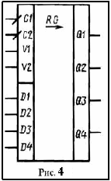
Схема реверсного регістра зсуву зображена на рис.4. При V=1 верхній ряд коньюкторів заблокований і в регістр імпульсами зсуву можуть всовуватися розряди слова зліва направо з входу D1. При V=0 блокується нижній ряд коньюкторів і слово може всовуватися в регістр з входу D2 справа наліво.

Паралельно-послідовний регістр

Паралельно-послідовні регістри використовуються, зокрема, для перетворення паралельної форми коду в послідовну і навпаки. Для вирішення першого завдання регістр, виконаний по схемі мал. 3, повинен мати тригери з входами S і R, які не тактують, для запису слова в паралельному коді. З подачею імпульсів зрушення цей код, розряд за розрядом з'являтиметься на виході тригера молодшого розряду. При вирішенні другої задачі число вводиться в регістр послідовно розряд за розрядом, а знімається одночасно з виходів всіх тригерів.
Якщо виходи останнього тригера (див. рис.3) з'єднати з входами першого, то вийде кільцевий регістр зсуву. Записана в його розряди інформація під впливом імпульсів зсуву циркулюватиме по замкнутому кільцю. Кільцевий регістр інакше називають кільцевим лічильником. Його коефіцієнт перерахунку рівний числу розрядів n: одиниця, записана в один з розрядів, періодично з'являється в ньому після того, як пройдуть n імпульсів
зсуву.
Наведемо ще одне застосування регістра. Хай в регістр (див., наприклад, рис.3) записано число так, що його крайні розряди вільні від розрядів числа. При цьому зсув числа вліво (у бік старших розрядів) збільшує число удвічі, а зсув вправо зменшує число в два рази. Це легко прослідкувати на прикладі. Число 00111002 = 2810.
При зсуві вліво воно буде рівне 01110002=5610, а при зсуві вправо складе 00011102 =1410.
Промисловість випускає багато типів регістрів в інтегральному виконанні.
На рис.4 приведено умовне зображення 4-х розрядного паралельно-послідовного регістра із зсувом вправо. Вибір режиму (послідовне або паралельне введення числа) визначається сигналом на вході V2: при логічному 0 регістр працює як регістр зсуву, а при логічній 1 - як паралельний. Через вхід VI в перший розряд регістра послідовно вводяться розряди двійкового числа. Синхроімпульси, що надходять на вхід С1, забезпечують їх зсув. По входах D1...D4 у регістр може бути занесене двійкове число в паралельній формі всіма розрядами одночасно. Його запис відбувається з надходженням синхроімпульсу на вхід С2.
У умовних позначеннях регістрів із зсувом вліво стрілка обернена убік, протилежний зображеною на рис.4, а в реверсивних регістрах зсуву вона показується двонаправленою.
На рис.5 показано нарощування розрядів послідовно-паралельного регістра (з послідовним введенням і паралельним виведенням числа).
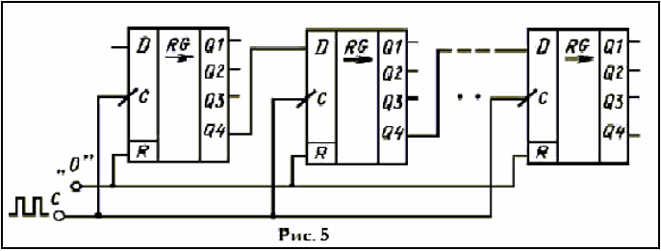
По кожному імпульсу на вході С розряди слова, що вводиться с входу D, всовуються в регістр. З виходу останнього розряду (Q4) попереднього регістра розряд слова поступає на вхід D подальшого регістра, які складають, як би безперервний ланцюжок послідовно ввімкнених тригерів.

